O8
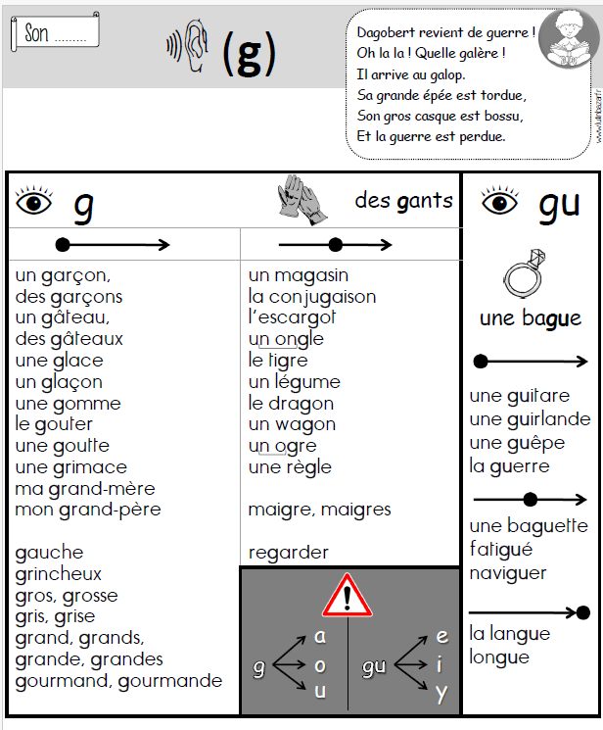
Dictée de mots pour mardi pour vendredi
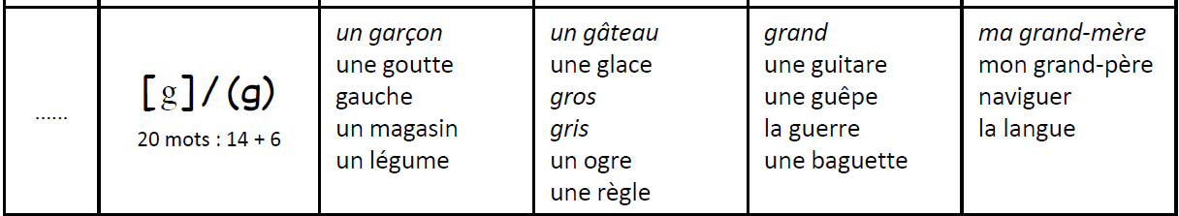

Autodictée

Aujourd’hui, les enfants vont à la fête foraine. Un petit garçon mange un gâteau. Une petite fille déguste une glace. Tout le monde se régale !

